Enhara
Especificação funcional e técnica das telas - Desktop e adaptação responsiva
Versão revisada para implementação coerente com OBD-II/ECU e com o funcionamento real de um veículo.

Regra principal
A partir desta versão, somente os dados provenientes da ECU/OBD são simulados. Dados de APIs externas devem ser reais quando a integração estiver disponível; notas, imagens e cadastros são dados reais do usuário; métricas derivadas devem ser calculadas a partir da telemetria recebida. A interface não deve inventar valores apenas para preencher o layout.

Objetivo deste documento
Transformar as referências visuais existentes em uma especificação implementável, corrigindo conceitos do protótipo que não correspondem ao OBD-II genérico e definindo como cada tela deve obter, classificar, exibir e persistir seus dados.

Escopo atual
- Painel Principal.
- Minhas Estatísticas.
- Meu Carro.
- Notas e lembretes associados ao veículo.
- Parâmetros/capabilities disponíveis via ECU/OBD.
- Simulação stateful da ECU e dos parâmetros OBD necessários para a demonstração.
- Responsividade mobile derivada do layout desktop existente.

Princípios não negociáveis
- As imagens do protótipo são referências visuais, não uma especificação a ser copiada integralmente nem fonte de verdade automotiva.
- OBD-II genérico não dá acesso a todo sensor ou módulo existente no veículo.
- A disponibilidade de um PID/serviço deve ser detectada por capabilities; nunca assumir suporte universal.
- DTC reportado pela ECU, finding derivado pelo Enhara e alerta mostrado ao usuário são conceitos diferentes.
- Dados ausentes devem aparecer como indisponíveis ou não suportados, nunca como números fabricados.
- A simulação deve modelar um veículo/ECU com estado e relações causais; não gerar velocidade, RPM, carga e temperatura como sinais independentes.

0. Como interpretar as imagens de referência
As imagens não são uma especificação fechada. Elas devem orientar a direção visual e funcional, enquanto a implementação final deve ser melhorada com base no funcionamento real do produto, na disponibilidade dos dados e em boas práticas de UX.

O agente deve extrair das imagens:
• identidade visual e linguagem do produto;
• padrões recorrentes de cards, navegação, tipografia, espaçamento e gráficos;
• intenção de cada tela e prioridade aproximada das informações;
• funcionalidades representadas visualmente.

O agente NÃO deve:
• copiar pixel a pixel;
• manter um componente apenas porque aparece no protótipo;
• manter informação automotiva incorreta;
• preservar problemas de responsividade, densidade ou hierarquia;
• inventar dados para fazer a tela parecer igual à imagem.
Quando houver oportunidade clara de melhoria, o agente deve propor e implementar uma solução mais coerente com o Enhara, mantendo reconhecimento visual com o restante do produto.

1. Modelo de dados e origem da informação
Toda informação exibida deve carregar origem, disponibilidade e timestamp. Isso evita que o usuário confunda leitura da ECU com especificação de catálogo ou cálculo do próprio Enhara.
Origem | Uso no Enhara | Exemplos
OBD_STANDARD | Leitura padronizada quando o veículo declara suporte. | RPM, velocidade, temperatura do líquido de arrefecimento, carga calculada, throttle, MAF/MAP, fuel trims, DTCs, MIL.
OBD_MANUFACTURER_SPECIFIC | Dados fora do conjunto genérico, somente quando houver integração específica comprovada. | Parâmetros de módulos específicos, conforme fabricante/modelo.
SIMULATED_OBD | Única origem simulada nesta fase. Deve obedecer às mesmas regras de capability e semântica do OBD. | Live PIDs, DTCs, MIL, freeze frame, readiness.
VEHICLE_API | Dados reais obtidos de APIs externas. | FIPE, identificação por VIN, fabricante/modelo/ano.
USER_PROVIDED | Dados cadastrados pelo usuário. | Nome do veículo, notas, lembretes, fotos, correções de cadastro.
ENHARA_DERIVED | Métricas calculadas a partir de telemetria/histórico. | Distância da viagem, velocidade máxima registrada, consumo estimado quando houver dados suficientes, Vehicle Health.

1.1 Estados de disponibilidade
Estado | Significado na UI
SUPPORTED | O veículo/ECU declarou suporte e existe dado utilizável.
SUPPORTED_NO_DATA | Há suporte, mas ainda não existe amostra válida ou a leitura está temporariamente indisponível.
UNSUPPORTED | O veículo/ECU informou que aquele parâmetro/serviço não é suportado.
UNKNOWN | Ainda não foi possível determinar capability.
STALE | Existe último valor conhecido, mas ele ultrapassou a janela considerada atual.

1.2 O que NÃO deve ser tratado como OBD genérico
Item do protótipo | Tratamento correto
Qualidade/desgaste do pneu (%) | Não existe como leitura OBD-II genérica confiável. Remover, marcar indisponível ou implementar futuramente via fonte/módulo específico.
Qualidade/vida do fluido de freio (%) | Não assumir como OBD-II genérico. Pode existir aviso/sensor em alguns veículos, mas não como parâmetro universal.
Temperatura do ar-condicionado | Não assumir disponível no conjunto OBD genérico; pode depender de HVAC/manufacturer-specific.
Odômetro total do veículo | Não assumir PID universal. Para o MVP, distância do Enhara deve ser acumulada a partir das viagens/telemetria, salvo fonte específica comprovada.
Saúde da bateria em % | Tensão do módulo não é estado de saúde da bateria. Exibir tensão como tensão; inferências de saúde exigem metodologia e evidência adicional.

Terminologia de UI
O bloco do protótipo chamado "Sensores disponíveis" deve preferencialmente ser renomeado para "Dados disponíveis pela ECU" ou "Parâmetros disponíveis". Um PID pode representar leitura de sensor, estado digital ou valor calculado pela ECU; portanto, "sensor" não é tecnicamente correto para todos os casos.

2. Simulação da ECU/OBD
A simulação deve representar o comportamento de um veículo e a forma como a ECU disponibilizaria seus dados. Os cenários de falha alteram o estado do veículo/ECU; a UI apenas consome o resultado.

2.1 Arquitetura conceitual
Driver/Input -> Vehicle Dynamics -> Engine/Transmission State -> ECU State -> OBD Services -> Enhara

2.2 Relações mínimas obrigatórias
Variável | Comportamento esperado
Throttle | Entrada do condutor. Aumento de throttle eleva demanda de torque/carga e influencia RPM, aceleração, MAF/MAP e consumo.
Velocidade | Evolui a partir de aceleração/desaceleração. Não deve ser gerada aleatoriamente de forma independente.
RPM | Relacionada a velocidade, relação de marcha, relação final e condição de embreagem/conversor. Em troca de marcha, RPM cai enquanto a velocidade pode continuar subindo.
Marcha | Selecionada por lógica de transmissão. Deve produzir mudanças observáveis em RPM x velocidade.
Engine Load | Deve acompanhar demanda de torque e condições de operação, não ser uma onda isolada.
Coolant Temperature | Motor frio inicia próximo ao ambiente, aquece gradualmente e estabiliza por ação do sistema de arrefecimento. OVERHEAT deve surgir por causa simulada, não por salto instantâneo.
MAF/MAP | Quando suportados, devem acompanhar fluxo/carga/RPM de forma coerente com o perfil do motor.
Fuel trims / lambda | Em condição normal permanecem plausíveis; falhas de mistura/sensores podem deslocá-los de forma correlacionada.
Control module voltage | Motor desligado e sistema em carga devem se comportar de forma diferente do motor funcionando com alternador. Não converter diretamente em "saúde da bateria".
Fuel level | Se suportado, muda lentamente e de forma coerente com consumo/abastecimento.

2.3 Troca de marcha
- Aceleração em uma marcha faz o RPM subir junto com a velocidade.
- Ao atingir o ponto de troca definido pelo perfil do veículo/transmissão, a próxima marcha é selecionada.
- A mudança para uma relação mais longa reduz o RPM imediatamente em proporção à nova relação, sem fazer a velocidade cair artificialmente.
- A aceleração continua e o RPM volta a subir.
- Em desaceleração, a lógica pode reduzir marchas; quando parado, o motor retorna ao idle.

2.4 Capabilities antes dos valores
A sessão OBD simulada deve primeiro declarar quais serviços/PIDs aquele perfil de veículo suporta. A aplicação só deve consultar/exibir como disponível aquilo que a ECU simulada declarou. Perfis distintos podem ter conjuntos de capabilities diferentes.

2.5 DTC, MIL, freeze frame e readiness
- DTC deve representar falha reportada pela ECU, não regra interna do Enhara.
- Uma falha persistente pode evoluir de pending para confirmed/stored conforme a lógica de ciclos adotada.
- MIL deve ser consequência do estado diagnóstico apropriado, não um botão de UI.
- Freeze frame deve capturar parâmetros relevantes do momento em que a falha qualificável foi registrada.
- Readiness deve refletir monitores e ciclos; não marcar tudo como pronto imediatamente após reset.
- Findings do Enhara podem correlacionar DTC + live data + histórico, mas permanecem separados dos DTCs.

2.6 Cenários de demonstração
Cenário | Efeito esperado no estado
NORMAL | Condução plausível sem falhas ativas; temperaturas estabilizam; DTCs inexistentes; MIL apagada.
OVERHEAT | Causa simulada reduz capacidade de arrefecimento ou aumenta carga térmica; coolant sobe progressivamente; Enhara pode criar finding por evidência.
LOW_BATTERY / LOW_VOLTAGE | Modelar condição elétrica coerente. Nomear como tensão baixa do sistema quando a evidência for apenas tensão.
MISFIRE | Introduz irregularidade/condição de falha, altera evidências relevantes e pode evoluir para DTC P0300/P030x conforme a lógica simulada.

3. Tela: Painel Principal
Tela de leitura rápida do estado atual ou do último estado válido do veículo. Deve priorizar informações úteis ao condutor e permitir personalização conforme as capabilities detectadas.
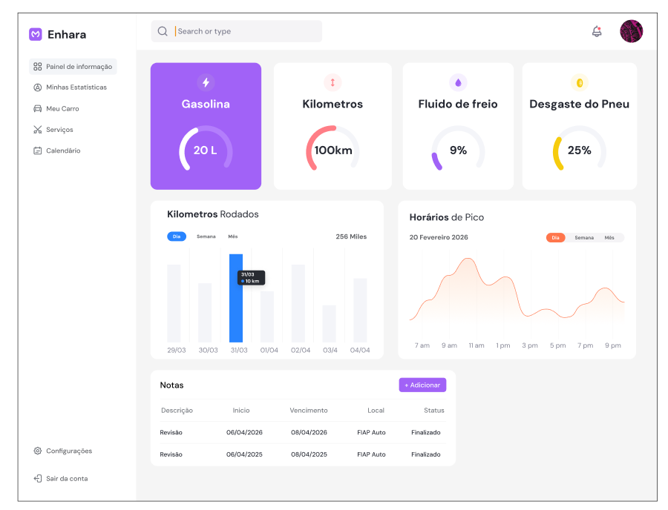
Referência visual original do Painel Principal. A imagem serve como referência de intenção visual. Não copiar integralmente; manter a identidade e os padrões úteis, corrigindo estrutura, conteúdo e UX quando necessário.

3.1 Conteúdo padrão sugerido
Card/Bloco | Fonte | Regra
RPM | OBD_STANDARD/SIMULATED_OBD | Exibir somente se suportado; atualizar em tempo compatível com telemetria.
Velocidade | OBD_STANDARD/SIMULATED_OBD | Atual/última válida, com timestamp e estado de conexão.
Temperatura do líquido de arrefecimento | OBD_STANDARD/SIMULATED_OBD | Substitui "fluido de freio" como card padrão quando suportado.
Carga calculada do motor ou throttle | OBD_STANDARD/SIMULATED_OBD | Substitui "desgaste do pneu"; escolher parâmetro efetivamente suportado.
Histórico recente | ENHARA_DERIVED | Gráfico de telemetria/atividade armazenada pelo Enhara.
Notas | USER_PROVIDED | Lista resumida de lembretes/pendências do veículo.

3.2 Personalização
- Usuário pode escolher quais cards exibir entre os parâmetros SUPPORTED.
- Itens UNSUPPORTED aparecem indisponíveis na seleção e não podem ser adicionados.
- A ordem dos cards pode ser persistida por usuário/veículo.
- Se um parâmetro suportado ficar sem atualização, mostrar último valor + indicação de dado antigo; não zerar silenciosamente.

3.3 Estado de conexão
- Mostrar claramente: conectado à ECU, desconectado, reconectando ou usando último dado conhecido.
- Exibir horário da última leitura válida.
- Ao perder conexão, manter último valor apenas como histórico e diferenciá-lo de leitura ao vivo.

3.4 Notas e lembretes
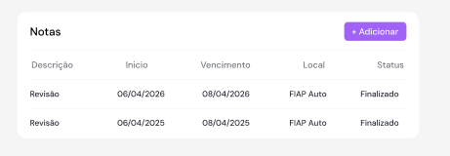
Referência visual do bloco de notas.
- Criar nota livre ou de manutenção/despesa.
- Campos mínimos: título/descrição, data, categoria opcional, vencimento opcional, status.
- Categorias possíveis sem limitar o usuário: manutenção, combustível, estacionamento, documento, revisão, bateria, óleo, outros.
- Pode marcar como concluída, editar e excluir.
- Se houver vencimento passado e não estiver concluída, status = ATRASADA.
- Lembrete pode gerar notificação futura quando essa capacidade for implementada.
- Notas são USER_PROVIDED; nunca simuladas.

4. Tela: Minhas Estatísticas
Consolida histórico do veículo dentro do Enhara, atividade, notas, diagnóstico e parâmetros disponíveis. Deve diferenciar claramente o que veio da ECU do que foi calculado pela plataforma.
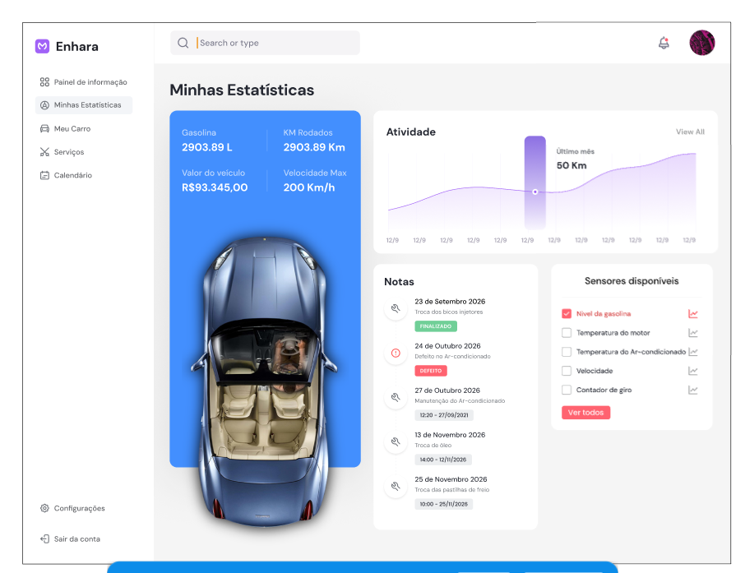
Referência visual da tela Minhas Estatísticas. Usar como guia, não como layout obrigatório.

4.1 Métricas do resumo
Métrica | Fonte correta | Regra funcional
KM rodados | ENHARA_DERIVED | Somar distância das viagens registradas pelo Enhara a partir da telemetria. Não chamar de odômetro total do carro salvo se houver fonte específica.
Média km/L | ENHARA_DERIVED | Calcular apenas quando houver evidência suficiente de consumo (ex.: fuel rate ou estimativa tecnicamente documentada). Caso contrário, mostrar indisponível.
Velocidade máxima registrada | ENHARA_DERIVED | Máximo observado no histórico do Enhara, não especificação de velocidade máxima do fabricante.
DTCs registrados | OBD_DTC + histórico Enhara | Mostrar quantidade de DTCs distintos/eventos e permitir expansão com código técnico, status e explicação em linguagem simples.
Valor FIPE | VEHICLE_API | Valor real da referência FIPE quando houver veículo corretamente identificado e resposta válida da API.

4.2 DTCs e explicação
- Não usar o termo genérico "logs da ECU" quando a tela estiver falando de DTCs.
- Exibir código (ex.: P0300), status (pending/confirmed/permanent quando disponível), primeira/última ocorrência e estado da MIL.
- A explicação em linguagem simples é interpretação da plataforma e deve ser identificada como tal.
- Não inventar significado se o código não estiver mapeado; nesse caso exibir apenas o código e informação disponível.

4.3 Atividade recente
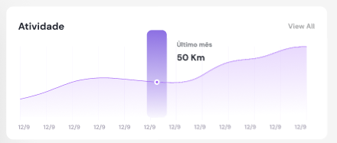
Referência visual do gráfico de atividade.
- Gráfico deve ser alimentado por viagens/telemetria armazenada pelo Enhara.
- Permitir alternar período quando viável (dia/semana/mês).
- Não criar pontos artificiais para preencher períodos sem dados.
- Diferenciar ausência de uso do veículo de falha de coleta.

4.4 Notas na tela de estatísticas
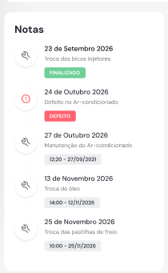
Referência visual da linha do tempo de notas.
- Mesmas entidades persistidas do Painel; não duplicar modelos de dados.
- Estados mínimos: PENDENTE, CONCLUÍDA, ATRASADA.
- Ações: adicionar, editar, concluir/reabrir e excluir.

5. Bloco: Dados disponíveis pela ECU
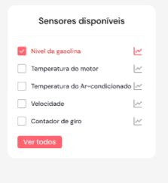
Referência visual do bloco originalmente chamado Sensores disponíveis.
Esse bloco deve ser capability-aware. Ele não é uma lista fixa de sensores do protótipo. A ECU/OBD informa quais parâmetros e serviços estão disponíveis e o frontend representa esse estado.

5.1 Comportamento
- SUPPORTED: item ativo/clicável.
- UNSUPPORTED: item cinza e não clicável.
- UNKNOWN: estado neutro/carregando até completar discovery.
- SUPPORTED_NO_DATA: clicável, mas informa que não há amostra válida no momento.
- Ao clicar em item suportado, abrir detalhe com valor atual/último, unidade, origem, timestamp e histórico quando existir.

5.2 Parâmetros genéricos candidatos
A lista abaixo é um catálogo de candidatos, não uma garantia. Cada veículo deve declarar suporte antes da exibição como disponível.
Grupo | Exemplos de parâmetros
Motor | RPM, carga calculada, throttle, avanço de ignição, temperatura do líquido de arrefecimento.
Admissão | MAP, MAF, temperatura do ar de admissão.
Combustível/mistura | Fuel trims, fuel system status, pressão de combustível quando suportada, lambda/O2 conforme o sistema.
Veículo | Velocidade; nível de combustível quando suportado.
Elétrico | Control module voltage quando suportado.
Diagnóstico | Monitor status, DTCs, freeze frame, readiness, MIL.
Identificação | Vehicle information/VIN quando o serviço e o veículo fornecerem.

Importante
O OBD-II padronizado foi criado principalmente para diagnóstico relacionado a emissões e propulsão. Outros módulos do carro (ABS, airbag, TPMS, HVAC, carroceria etc.) podem exigir protocolos/serviços e dados específicos do fabricante. O Enhara não deve prometer cobertura universal desses módulos.

6. Tela: Meu Carro
Exibe identidade e informações cadastrais/especificações do veículo. Esta tela não deve ser alimentada por números simulados. Ela combina identificação via ECU quando possível, APIs reais e confirmação manual do usuário.
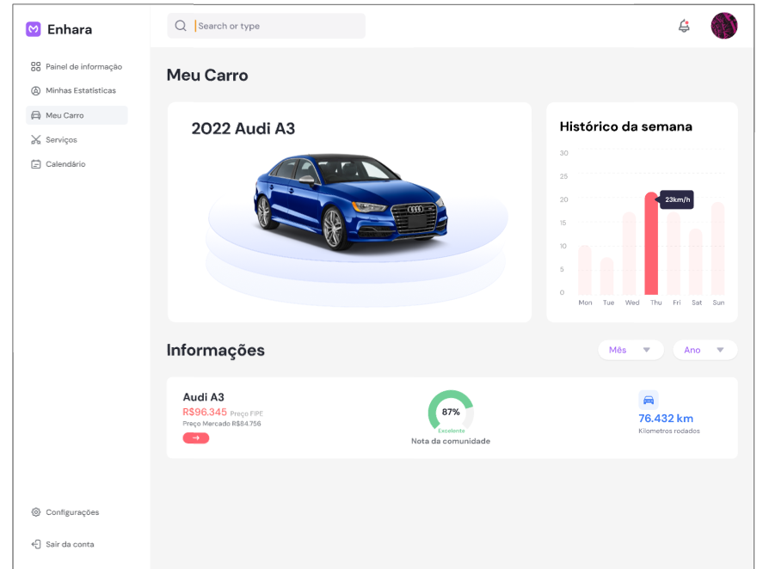
Referência visual da tela Meu Carro. Usar como guia de identidade e conteúdo, não como cópia integral.

6.1 Fluxo de identificação
1. Ao conectar a ECU, tentar obter VIN via Vehicle Information/OBD quando o veículo suportar.
2. Se houver VIN válido, consultar provider de VIN compatível e preencher apenas campos confiáveis.
3. Se o VIN não estiver disponível ou a cobertura for insuficiente, permitir cadastro manual por marca, modelo, ano, combustível e versão.
4. Para veículos brasileiros, usar fluxo FIPE para auxiliar marca -> modelo -> ano/combustível -> detalhes.
5. Sempre permitir revisão/confirmação do usuário quando APIs retornarem informação incompleta ou ambígua.

6.2 Providers priorizados
Provider | Uso recomendado | Limitações
BrasilAPI / FIPE | Marca, modelo, ano, combustível, código FIPE, mês de referência e valor FIPE. | Não é catálogo técnico completo; não presumir potência, torque, relações de marcha etc. se a API não fornecer.
NHTSA vPIC | Decode de VIN e atributos de identificação/especificação enviados por fabricantes. | Cobertura focada em veículos destinados ao mercado/importação dos EUA; veículos brasileiros podem retornar dados limitados.
Cadastro manual | Fallback obrigatório para identificar corretamente o veículo. | Dados dependem de entrada do usuário; registrar provenance USER_PROVIDED.

6.3 Campos da tela
Campo | Origem preferida | Fallback
Fabricante / marca | VIN decoder ou FIPE | Usuário
Modelo | VIN decoder ou FIPE | Usuário
Ano/model year | VIN decoder ou FIPE | Usuário
Versão / motorização | FIPE quando identificável; VIN/provider quando disponível | Usuário
Combustível | FIPE/VIN | Usuário
Transmissão | VIN/provider técnico quando disponível | Usuário / indisponível
Código FIPE | BrasilAPI/FIPE | Indisponível
Valor FIPE | BrasilAPI/FIPE | Indisponível
VIN | OBD Vehicle Information ou usuário | Não obrigatório; mascarar na UI quando apropriado
Fotos do veículo | USER_PROVIDED | Nenhuma
Notas/blocos personalizados | USER_PROVIDED | Nenhuma

6.4 Atualização e cache
- Não consultar APIs a cada renderização da tela.
- Persistir resposta normalizada com source, retrievedAt e status.
- FIPE pode ser atualizada manualmente e/ou com TTL apropriado ao mês de referência.
- Se a API estiver indisponível, mostrar o último dado cacheado com data de atualização.
- A demo central deve funcionar mesmo sem internet; apenas o enriquecimento externo fica indisponível.

7. Regras para métricas derivadas
Métrica | Como calcular | Quando NÃO calcular
Distância da viagem | Integrar velocidade ao longo do tempo ou usar GPS real no futuro; persistir por trip. | Se a amostragem estiver inconsistente a ponto de invalidar o resultado.
Velocidade máxima registrada | Máximo de velocidade válida dentro do histórico Enhara. | Nunca usar limite teórico ou dado de catálogo como se fosse observado.
Média km/L | Preferir fuel rate/consumo medido quando disponível; alternativa por MAF deve ser documentada e condicionada ao combustível/modelo. | Quando faltarem PIDs/dados necessários; mostrar indisponível.
Vehicle Health | Combinar evidências diagnósticas, findings, recorrência, severidade e cobertura de dados. | Não atribuir score saudável quando a cobertura for insuficiente.
Status elétrico | Exibir tensão do módulo e findings específicos quando houver evidência. | Não transformar uma única leitura de tensão em percentual de saúde da bateria.

8. Comportamento responsivo
- As telas desktop são referências visuais atuais, não layouts obrigatórios pixel a pixel.
- No mobile, preservar a identidade, cores, tipografia e linguagem visual, adaptando hierarquia e composição quando necessário para melhor usabilidade.
- Grids desktop viram pilhas/scroll vertical; evitar overflow horizontal.
- Sidebar deve ser substituída por navegação adequada a touch (bottom navigation ou drawer) sem criar outro produto visual.
- Cards personalizáveis continuam disponíveis, mas priorizar os de maior importância na primeira dobra.
- Tabelas extensas devem virar listas/cards ou usar expansão progressiva.
- Gráficos devem manter legibilidade e permitir tooltip/seleção por toque.

9. Estados de UI obrigatórios
Estado | Comportamento
Loading | Skeleton/indicador sem inventar valores temporários.
Sem veículo | Conduzir ao cadastro/identificação.
ECU desconectada | Informar desconexão e mostrar último dado apenas como histórico.
Parâmetro não suportado | Cinza/indisponível; explicar que o veículo não fornece esse dado via integração atual.
API externa indisponível | Usar cache se houver e informar data; não bloquear telemetria/diagnóstico.
Sem histórico | Estado vazio real; não preencher gráfico com dados fictícios.
Erro | Mensagem acionável e log técnico no backend quando aplicável.

10. Critérios de aceite para o agente
- Nenhum card do protótipo permanece com dado automotivo inventado apenas por estética.
- Somente SIMULATED_OBD representa dados simulados; APIs, notas e cadastros não usam mock como caminho principal.
- Cada parâmetro OBD exibido respeita capability SUPPORTED/UNSUPPORTED/UNKNOWN.
- RPM e velocidade respondem à mesma dinâmica e mostram quedas de RPM em trocas de marcha.
- Temperatura do motor aquece e esfria progressivamente; cenário OVERHEAT altera a dinâmica térmica.
- DTCs, MIL, freeze frame e readiness pertencem ao estado da ECU simulada e não à camada visual.
- Painel permite personalização limitada aos dados realmente disponíveis.
- Minhas Estatísticas usa histórico real do Enhara para distância e velocidade máxima.
- Consumo médio aparece somente quando há dados suficientes e metodologia documentada.
- Meu Carro tenta VIN quando suportado e usa providers reais; possui fallback manual.
- FIPE é tratada como fonte comercial/cadastral, não como sensor nem como catálogo técnico completo.
- NHTSA vPIC é tratada como fonte de VIN com limitação de cobertura fora do mercado dos EUA.
- Notas, lembretes e fotos são persistidos e não desaparecem entre execuções normais.
- Desktop deve respeitar a identidade e a intenção das referências, com liberdade para melhorar hierarquia, usabilidade e coerência; mobile é uma derivação responsiva do mesmo design system.
- O sistema informa quando um dado é atual, último conhecido, não suportado ou indisponível.

11. Sequência recomendada de implementação
1. Auditar o código atual contra este documento e listar divergências sem alterar UI ainda.
2. Consolidar modelo de provenance + capability + estados de disponibilidade.
3. Corrigir o simulador para dinâmica stateful de veículo/ECU.
4. Corrigir Painel e remover/substituir cards tecnicamente inválidos.
5. Implementar/padronizar notas e lembretes persistidos.
6. Corrigir Minhas Estatísticas e métricas derivadas.
7. Implementar bloco de parâmetros disponíveis com discovery real/simulado.
8. Corrigir Meu Carro e integrar providers reais com cache/fallback.
9. Aplicar responsividade mobile baseada no desktop.
10. Rodar testes, E2E, demo e atualizar documentação permanente do projeto.

12. Referências técnicas para os agentes
- SAE J1979 - escopo e serviços OBD relacionados a emissões/propulsão
- SAE J1979 Digital Annex - registry de parâmetros/identificadores
- Tabela de PIDs OBD-II/J1979 com fórmulas e exemplos
- BrasilAPI - FIPE
- NHTSA vPIC Vehicle API
- NHTSA vPIC - escopo/cobertura
Regra de pesquisa
Se houver conflito entre o layout, a usabilidade e a realidade automotiva, use a imagem apenas como referência: preserve a identidade e a intenção, mas altere composição, componentes e conteúdo quando isso produzir uma solução tecnicamente correta e melhor para o usuário. Para decisões de OBD/ECU, priorize SAE/ISO e documentação de fabricantes. Para APIs externas, valide contrato, cobertura, licença e disponibilidade antes de integrar.

